一、國立彰化師範大學王朝興副教授
事蹟
對於工程背景的教授而言，電機與生命教育之間是絕緣體，思考著衡量自己工作(教授)的價值有多高? 除了教授電機專業知識、幫助同學找到好工作賺錢謀生以外，我該做什麼才能找到身為老師的更高價值與尊嚴。
想找尋答案的我，懷著一顆忐忑不安的心走出研究室的防護網，踏入全然陌生的生命教育原野，參與雲科大通識中心舉辦的2010年生命教育種子教師培訓課程為期九個月，重拾當「學生」的心情戰戰兢兢，12場次課程僅缺席2次，在培訓課程中漸漸找回教育的方向，補足心靈的缺口，心中已燃起的那把火，正蓄勢待發。
生命教育的課一學期走來，老實說真的花了不少時間與精神。要備課、要批閱成長札記，體力上有點累。但精神上卻是無比的快樂，我都非常期待每週五生命教育這門課的到來。期末倒數第二週，學期快要結束了，心裡有點不捨要離開他們了，我跟他們說老師有個小小的請求，不知道同學能不能幫我完成，我話剛講完，就有同學說:「老師我們想要跟您拍大合照」。而這正是我的小小請求啊。這種師生的默契真的很難得啊！
期末最後一週，各組上臺發表期末報告。我坐在臺下聆聽同學報告他們的學習心得與成果。有位學生在講臺上很感性的對著我說:「老師，我們成長過程中不缺乏說教的老師，會說道理的老師很多，但我們更需要的是願意傾聽的老師，而您就是願意傾聽的那一位。」這段話讓我感動不已。
最後下課前五分鐘，班代走到臺前，接過麥克風說：「老師請您過來一下。」我很聽話的起身走向前，心裡猜想她要做什麼？這個班古裡古怪的，班代從背後拿出一本冊子交給我，說：「老師，謝謝您！這是全班同學的心意！」我接過來一看，全是同學寫給我的感恩小卡片及照片。我手拿著這本冊子，低頭沉默了二十幾秒，我一直壓抑來自內心的激動，想到這學期初受的委屈到後來同學的改變，我激動得說不出話來，這時聽到全班同學高喊：「老師，不要哭、不要哭！」我抬起頭看著班代，眼前一片模糊，我已經熱淚盈眶，忍不住哭了出來。我教他們觀功念恩，而他們把觀功念恩做了最好的詮釋。
這份感動延續至今仍驅使著我用生命去感動學生，用心傳遞我的關愛，不管有多累，我誓將心中已燃起的明燈綻放出燦爛的光彩。
給我支持與鼓勵的同學，我真心感激你們增強我的信心；
給我考驗與阻礙的同學，我更感激你們，讓我體認自己的不足，練就堅毅；
若不是遭遇難以跨越的障礙，我將不知蹲下可以跳得更高；
如果沒有師長與善友的教導，我將不知老師的生命可以如此寬廣；
最後，至心誠摯感謝和我一起並肩授課的老師們，在這場只有夥伴、沒有對手、沒有終點的馬拉松長跑，您們的支持與陪伴是我源源不絕的動力，在可上可下之間，您們永遠拉著我向上跨一步，沒有您們，我將舉步維艱，感謝您們。
特別感謝:雲科大通識中心周文祥主任、彰師大郭艷光校長、陳明飛副校長、李清和副校長、彰師圖書館林哲鵬館長、黃聖慧國際長、通識中心丘慧瑩主任、師培中心林清文主任、物理系林建隆教授、工教系張菽萱教授、財金系林美純教授、會計系林美鳳教授、輔諮系羅家玲教授、林登敏助教、陳信男助教、我的研究生等，是您們成就了今天的我。感謝天，感謝地。
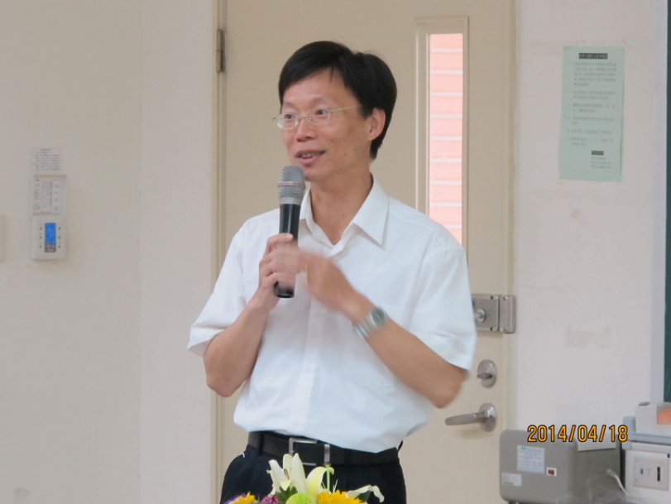

二、宜蘭縣立復興國民中學簡星東老師
事蹟
「生命本無常，價值各顯彰，但求此生願，感動上穹蒼。」試著寫下這四句話，簡單描述我對生命教育的盼望。從小，從家庭教育開始，父母便以行動在教育著我們要行善助人，關懷生命，同時作對的事，來為自己生命負責。因此，當我有幸能成為教育工作者時，便常希望帶著學生一起關懷弱勢，把愛傳遞出去，無論是大學時的聖誕報佳音活動，或是好幾年的寒冬送暖活動，我只想讓他們更懂得愛的真諦，並且用愛的行動去感動他人，最後感動自己，因為，我已經被感動無數次。
直到2012年，我的導師班上有許多同學因為家庭許多原因而無法負擔畢業旅行的費用，於是我腦中閃過的一個念頭，就是幫他們唱歌募款，而且心想我若能多募到四五千元，就能讓班上同學多一位去參加畢旅，於是暑假開始第一天，我背著我的吉他，便從宜蘭新月廣場開始我的吉他演唱募款活動，而那一天，我心中當然有著許多感覺，會懷疑，也會緊張，但卻不害怕，我仍坐上我的車，一路從羅東開往新月廣場，接著停好車就上來尋找我想唱歌的地點，簡單擺開我的譜架，掛起我現場隨手寫的募款海報，開始了我的第一首歌，經過的人群無不投以好奇的眼光，但我微笑以對，用心唱著我想唱的歌詞，不久，我看見熟悉的身影，是我其他班的學生們，他們安靜害羞地坐在我前面，聽著我唱歌，然後起身投入我收到的第一個募款，清脆的零錢碰撞聲，那一刻，我的責任便開始了，之後的每一塊錢，都有我滿滿的感恩，從第一站，到最後一站，有太多太多值得我的眼淚的故事，陌生的小女孩、臺北開計程車的司機、專程聽廣播等了我兩天的一位阿姨，都曾為我投下那充滿愛的一份心意，到最後，我總共募得45000多元，回到學校剛好暑期輔導課開始，我給班上學生的驚喜便是全班都要去畢旅，另外幫助了其他班，總共近10位的學生的國中畢旅之行，那一年，我的生命價值被彰顯了，也體會到我有能力可以去幫助更多人，而這過程中的喜悅與成長，讓我決定帶領我的每位學生去體驗與感受。
2013年，我接了新的一屆學生，也就是現在的Tony808，這兩年，我帶著他們去過聖嘉民老人安養中心、竹林安養院、蘭陽仁愛之家，我們用歌聲去撫慰那群將在安養院終老的爺爺奶奶，他們許多人無法再回到原本的家，直到人生的最後一天或許也未能回家，我總是告訴我們學生，讓我們來當他們的一日家人，一日孫子，跟他們說說話，唱歌給他們聽，聽他們笑，也牽他們的手，感受那溫度，感受那一雙雙皺皺的雙手傳給我們的，或許是喜悅，或許是心酸，喜悅在他們臉龐，心酸卻留在我們心房!
2013年10月，因為一部「看見臺灣」，我們接受了愛心待用電影票，看見臺灣的美麗與哀愁，我意識到需要讓更多下一代的學生能走進戲院看見臺灣，於是我們到了幾米公園，新月廣場，甚至是麥當勞、百貨公司裡頭，我與學生們勇敢地唱起歌來，勇敢地向陌生人傳遞我們想讓更多人珍惜臺灣的念頭，那兩天，我又深深地被學生們打動，因為他們如此地信任我，而我想帶他們看見生命價值閃亮的畫面，兩天，我們募了近9000元，並捐還給蒲公英志工社，讓更多學生們看見臺灣，也願更多人開始善的循環。
2014年，我們還去了海邊進行淨灘活動，在沙灘上我們看見了真實的傷害，但我們仍不斷地反覆彎腰，撿起一個個不屬於沙灘的垃圾物品，那天我們更是帶領著許許多多的愛心團體，一起在沙灘上唱歌，凝聚那愛臺灣所有生命的力量。
2014年冬天，我們已升上八年級，同樣再次使用愛心待用電影票看了電影，我們決定再次進行善的循環，便有了後來的聖誕公益音樂會與愛心義賣活動，當天，學校大停電，原本安排好的表演節目，完全被打亂，可是，學校的一群充滿愛的老師，決定在黑暗的視聽中心裡繼續演出，沒有音響，也沒有燈光，卻有著溫暖的歌聲與吉他聲，還有底下那一張張用心聆聽的小小臉孔。
2015年，尼泊爾的一場大地震，震垮了他們的家園，也震動了我的心，我想為他們盡份心，於是我們開始了“Love for Nepal送愛到尼泊爾”活動，為了那100萬個受災的兒童，我們一人一張畫，寫上我們鼓勵的話語，還有我們用心創作的歌曲，我們即將用最真誠的方式傳遞愛到世界各地，更期盼今年暑假能募集到更多的捐款，捐至世界展望會，協助尼泊爾走出災難的創傷，扶起傾倒的家，也扶起失去親人的心。
這是我與我的學生們的生命教育過程，我沒能教導學生們怎樣是生命教育，但我願意用生命來陪著他們體會成長，沒有了學生，我或許就少了許許多多的動力，願生命教育，因我們而真實存在著。謝謝~
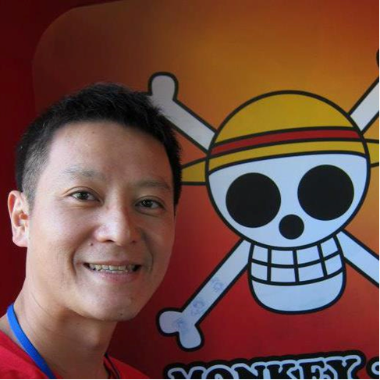

三、南華大學林聰明校長
推動生命教育之策略或措施事蹟
壹、策略與措施：為打造南華大學推動生命教育優質品牌，創新建立「躍動生命力」推動架構，採行以下各項策略及措施，貫徹實施以達到預期目標：(字數所限，各面向僅摘列三項)
一、組織制度面：
1. 建置生命自覺書院，並將生命自覺學習納入畢業門檻。
2. 設置國際生命教育資源中心。
3. 成立生死專業學院。
二、課程改革面：
1. 創置必修生命涵養課程通識。
2. 創置必修成年禮及正念靜坐。
3. 建置生命故事網站與資料庫，並開發數位化生命教育教材模組 。
三、教師面：
1. 創建生命自覺種子教師團隊。
2. 成立生命教師自覺社群。
3. 成立生命教育諮詢服務團隊。
四、學生面：
1. 強化服務學習與成立學生志工隊。
2. 辦理新生生命教育菁英體驗營。
3. 推動青年圓夢計畫鼓勵學生超越自我 。
五、社區暨產學合作面：
1. 推動東亞生死服務專業證照制度。
2. 結合產官學設置身心靈服務與照護團隊，並參與、協助「高中職優質化」計畫，及設置生命教育專業人才產學學 (碩) 士專班 。
3. 推廣生命教育相關內容及成果至社區、學校等單位。
貳、精深「做好事、說好話、存好心」三好校園典範：
一、制度建立：三好校園推動委員會、三好校園實施辦法、三好護照認證制度、品德教育推動委員會。
二、環境形塑：設置生命故事館、三好燈、三好旗、三好歌。
三、課程規劃：成年禮系列活動、生命涵養系列活動、服務教育系列活動、生命教育涵養課程、通識應用課程。
四、活動推廣：敦親睦鄰講座、三好節慶系列活動、三好淨掃活動、全校禮貌運動、健康蔬食活動。
擔任南華大學校長積極打造生命教育品牌，全校逾1/3教師為生命教育種子教師；每年深耕全國各高中職校生命教育講座達70餘場次，影響3萬多高中職校教職員生；大型活動逾數十場次，除高中職校更涵蓋鄰近大專校院學生；推廣至海內外社會團體，更高達數百場次。
推廣三好校園運動、推動成年禮、正念靜坐、死亡咖啡館、珍珠學生、青年圓夢等正式、非正式課程，強化學生生命力。
將生命教育活動推廣至社區或全國，受惠至少2萬人次，例如成年禮、孝親洗腳、行腳托缽等活動。
以傑出績效與構想被評選為國家級教育部生命教育中心，104年3月生命教育中心揭牌，橫向整合大專校院，縱向整合中小學，進而拓展分享至社區、社會民間團體等。
長年茹素的林校長每日定課打坐修持，素食與打坐讓他的身體健康、心緒沉靜，所以林校長在南華大學推動大一新生正念靜坐必修，期學生藉由正念靜坐學習每日自省的功夫並提升學習的效率；推廣30元蔬食吃到飽，不僅是向校內教職員生宣傳健康蔬食與節能減碳愛地球的環保意識，鄰近社區學校或社區居民同等享有同樣的優惠，足以彰顯校長心中的愛，不限於校園圍牆內，更積極拓展所能及之處。
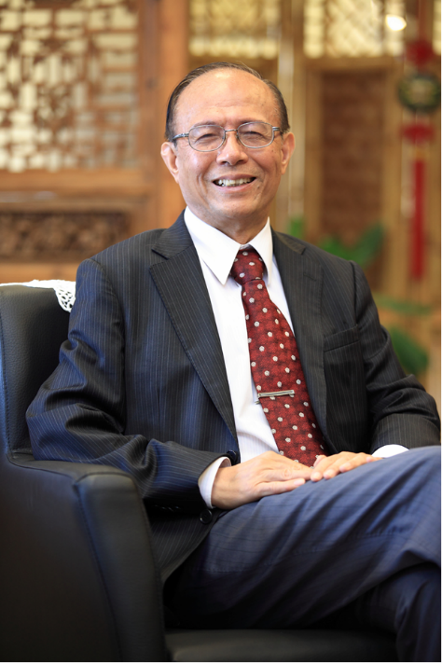

四、花蓮縣私立海星高級中學
近三年內推動生命教育之特色及成果
102年至104年持續精進已執行三年的生命教育校園計畫，在5個分支計劃上皆有顯著成效。103年並新增加生命教育潛在課程校園計畫—海星校園轉角遇見愛。
壹、102學年海星中學生命教育校園計畫-安身（生）立命計畫
1.生命教育教師團隊設計課程，培養學生關心思考問題的能力，並能做倫理判斷。（頭部計畫）
2.全校生命教育的氛圍，來自全校教師的動力，培養教師生命自我察覺、反省、成長的能力，是校園生命教育種子成長的能量。（心部計畫）
3.手牽手扶助社區、扶助各種弱勢的生命。關懷的能力不源於天生，是需要教育和培養，在扶助他人時，充實自我生命價值，奠定正確的人生觀。（手部計畫）
4.腳踏實地藉著「體驗」、「分享」、「反省」、「行動」過程的正式和非正式生命教育課程及活動，落實生命教育。（足部計畫）
5.學校關心每一個生命在靈性上的提昇培養，達成安身（生）立命的全人教育。（光環計畫）
貳、103年新增生命教育潛在課程校園計畫—海星校園轉角遇見愛
計畫內涵-各子計畫內涵
子計畫A-校園建築與人文關懷
1. 安排生命教育教師團隊和相關學生社團採集校園故事，每周分享一至二篇。
2. 定期分享在學校的網頁、FB、公布校園佈告欄、投稿刊物。
3. 透過生命教育課在特定學校慶日與同學說明解釋並分享。
4. 一年計畫有成則希望有一本校園特色專輯，介紹海星故事。
子計畫B-從花和樹看生命創造
1. 成立海星菜園農夫團，在校園的菜園中學習種菜。
2. 計畫蘭花月校園活動，生命教育、國文和藝能科合作。
3. 計畫桃花心木周校園活動，生命教育、國文和藝能科合作。
4. 計畫邀請樹醫生定期分享人與樹的對話。
子計畫C-培力教師關懷行動力
1. 以教師成長團體培養教師聆聽的能力。
2. 以校內成熟的資深教師以一領一的方式，分享如何具體呈現學校核心價值。
3. 生命教育體驗活動時，邀請老師上臺分享增進內省和自我表達能力。
4. 設計教師為對象之生命教育課程
子計畫D-制度管教與心靈陪伴
1. 安排心靈有約課程增進靈性教育。
2. 安派善意的改過遷善營。以內省的方式接納自己的過犯，以行善的行為進行補贖。
3. 利用曲徑（Path）的靜化和淨化力量，幫助學生獨處和沉靜。
4. 利用寒暑假時間與行政人員和導師共同反省管教的制度與方法，是教育？或是處分？
計畫成果
校園建築與人文關懷
1. 與海星相關的師生、家長，藉著認識海星更愛這個學校。
2. 從欣賞身邊的人事物，進而讓自己成為校園故事中的主角。
從花和樹看生命創造
1. 藉著花與樹的活動週，增加學生對大自然的欣賞力和感受力
2. 強化學生對美感的表達能力。
3. 認識植物及種植的專業技術。
4. 用對的方法善待植物，影響人也能用對的方法善待別人。
培養教師關懷行動力
1. 教師更能了解學生和家長的需要（同理心、聆聽）
2. 教師擴大視野，體會生活中事件與生命成長的關係（自省）
制度管教與心靈陪伴
1. 減少學生與制度或老師對立的情結。
2. 幫助學生正向看待自己學習的過程和能力的有限。
3. 學習認錯是承認錯誤、真心悔改、定改補贖的過程。
生命教育推動案例分享
案例故事
海星從國內志工的工作，推展到國際。從三年前出隊至柬埔寨，我們做事前準備「如何做好一個志工」，也反省「是為自己而做」或是「為他們的需要而做」，而「他們的需要被滿足的過程是不是有會帶來負面的影響？」下面是高三學生們親自說自己深刻的學習和反省
『國際志工，簡單的四個字，由形容詞加名詞的複合名詞，將我們無形中放大的太多以致於失去了比例，然而我也發現了自己的渺小。』
『現在我也在思考該如何為柬埔寨做更長遠的付出與行動，若是沒有第一年的短期志工，或許就沒有今年以及未來的我。如今信念已在這裡傳播、傳承、傳出了，不能去確定究竟會有多少人萌芽發展茁壯收穫，但我深深相信每個人心中的希望與愛，將帶著這份信念並傳給更多人。然後有一天，你或者他或者我們，將見證世界被愛翻轉過來。』
『我不再問自己「What can I do?」而是問「What have I done？』
案例故事：
55年的校園有很多故事，每一個角落都是前人種的樹，當師生們越知道學校的故事，越分享給別人時，就心生愛這個環境和保護他的動機。有一個機會，海星學生為光仁中學的學生說明及參觀校園，眼見學生整理校園角落故事，一邊帶客人巡禮，一邊介紹校園內的精神，早期節儉治校的痕跡。於是他們將這一切做成紀錄。是紀錄；也是一群學生愛學校文化的歷程。
海星校園小故事 曲徑
「曲徑（path)」
曲徑是一條路彎彎曲曲的走着，順着路走，以為快到中心目的時，卻又走向外圈，別灰心，慢慢走可以到中心，再慢慢走出來。是人生之路？是祈禱之路？是什麼都不憂慮之路？是察覺？是調整？是解放舒壓？像是空空的無目的，卻在走出來時，有一種和自己在一起的平安。曲徑無法快步行走，也只有一小塊地方，卻可以走很久，於是，走出清新的空氣，走出綠意，走出鳥鳴聲，走出溫度感覺。雖然一個人，曲徑陪我們創造了豐富。
相關活動照片
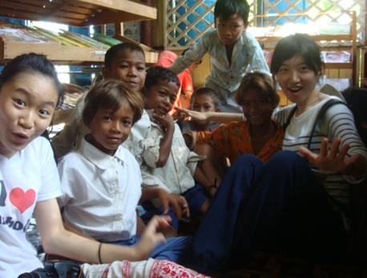 | 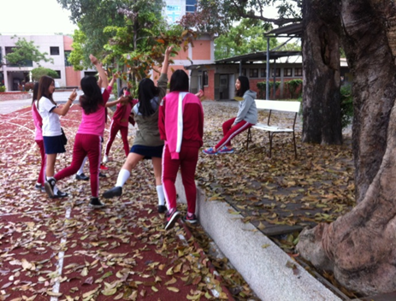
高三同學參加柬埔寨志工，在一個沒有自來水也沒有電的村莊（TAOM），利用一間圖書室陪伴當地小孩閱讀講故事。 | 海星桃花心木週時,學生不用掃落葉,只需欣賞大自然的美、趣味或意義,當葉落完,與同學分享美好後便掃落葉,等待新的一年

